
湖南环境生物职业技术学院

毕业设计

题目 云家居定制管理管理系统的设计与实现

学 院： | 生态宜居学院
专 业： | 计算机应用技术（智能家居方向）
班 级： | 193计算机应用技术（智能家居方向）4班
学 号： | 201931340146
学生姓名： | 黄文杰
指导教师：

年 月 日
毕业设计诚信承诺书

我谨在此承诺：
本人所呈交的毕业设计《云家居》由本人独立完成，保证不存在任何剽窃，抄袭他人成果的现象。凡涉及其他作者的观点和材料，均做了注释，如出现抄袭及侵犯他人知识产权的行为，由本人承担由此产生的一切后果。

承诺人：
年 月 日

云家居的设计与实现

摘 要
我国的家居行业一直都存在问题，经过调查，主要的问题在于，生产效率低、产品层次低，形象模糊、品牌缺失，经营思路单一，缺乏有效管理，供应链管理体系不完善等等，但是最大的问题还是人员的工资大幅度上涨，用人的成本让很多的老板吃不消，而且这个问题一直得不到很好的解决，所以设计了本产品，本产品通过互联网进行管理，能有效的减少人工成本，也能更有效的进行管理。

关键词：云家居；家居销售管理系统；家居系统

毕业论文撰写注意事项
【论文经指导老师认可后删除本页】
【每位同学给指导老师评阅之前必须全部自行逐项检查以下项目】
原则：毕业论文总体8000字-12000字。每个同学都独立完成每一行文字的编写，用自己的话语编写每一行文字，千万不要直接抄袭同学的、抄袭网络搜索结果。本文模板若个别地方做了不正确的示范，恳请批评指正，并自主修正，感谢。
（1）不要动原模板的标题的格式，章节标题和章节序号一定要遵循模板，严格遵循模板进行编写。
（2）正文，黑色宋体小四，行距1.5倍行距，段落首行缩进2个汉字。
（3）标点符号，句子末尾的句号不能缺失，句号是“。”，不是“.”。
（4）新开始的章，必须另外起一页，即插入分页符。
（5）文中的“我们”，全部改为“本产品”、“本团队”、“本项目组”。
（6）所有的图都要有下标 “图1-1 XXX图”，所有的表都要有上标 “表1-1 XXX表”，表格和图的序号顺序是分开排序的，表有表的顺序号，图有图的顺序号，表格的上标是放在表格上面，图的下表是放在图的下面。必须保障图和表的序号是正确的。
（7）自动生成目录，生成和谐美观的目录。
（8）毕业设计课题名称规范，例如某团队做了一款校园论坛类产品，产品名称为“芊芊校园”，某个同学完成其中WEB端的设计工作。则该同学的毕业设计课题名称可参考为：【“芊芊校园”WEB端的设计】，故课题取名规范为：【“产品名”+本人完成的工作内容+设计/设计与实现】
（9）全文所有的课题名称必须保持一致。
（10）全文所有的图必须保证清晰，不允许出现视觉模糊的图，不允许出现文字细小不见的图。
（11）全文所有的表格必须保证清晰、结构合理，不允许出现文字不规整的表格。
（12）全文任何页面不允许出现无关的空格、空行、空白！删除多余的空格、删除多余的空行，因图或表格布局导致大面积空白，必须想办法去掉大面积空白。

目 录
摘 要 0
第一章 绪 论 5
1.1 前言 5
1.2 选题的目的及意义 6
1.3 本文的主要研究内容 6
第二章 软件方法和工具 8
2.1 软件工程方法 8
2.2 软件开发工具 8
2.3 软件技术选型 10
第三章 系统需求分析 12
3.1 业务板块概要图 12
3.2 XXX工作流程 13
3.2.1 流程分析 13
3.2.2 界面分析 15
3.2.3 数据分析 15
3.3 YYY工作流程 16
3.4 ZZZ工作流程 16
3.5 性能需求 16
第四章 系统设计 17
4.1 功能结构设计 17
4.2 技术架构设计 19
4.3 用户角色设计 20
4.4 XXX功能模块设计 20
4.4.1 XXX甲功能点 21
4.4.2 XXX乙功能点 23
4.4.3 XXX丙功能点 23
4.5 YYY功能模块设计 23
4.6 ZZZ功能模块设计 23
第五章 数据库设计 24
5.1 数据库设计方法 24
5.2 数据表结构设计 24
5.2.1 AAAAAA表结构设计 24
5.2.1 BBBBBB表结构设计 25
5.2.3 CCCCCC表结构设计 25
第六章 系统实现 26
6.1 编码规范 26
6.2 前端架构核心代码 26
6.3 后端架构核心代码 27
6.4 数据访问核心代码 27
6.5 业务逻辑类 27
6.6 功能效果图 27
第七章 系统测试 29
7.1 测试方法 29
7.2 测试范围 29
7.3 测试用例 29
7.3.1 等价类划分法测试用例 29
7.3.2 边界值分析法测试用例 30
7.4 测试结论 31
第八章 结 论 32
8.1毕业设计总结 32
8.2开展进一步研究的见解与建议 32
致 谢 33
参考文献 34

第一章 绪 论

前言
本产品属于家居行业的系统，家居一直伴随着人类文明的发展，已经有几千年的历史了，从始到今，随着人们科技发展的不断进步和生活方式发生的改变，
家居也随着人们的科技、精神文明、宗教信仰、文化领域不停的发展，每个时代，
每个地域都有其独特的家居风格，就比如我国的少数民族，其精神文化，宗教信仰，历史面貌都各有千秋，比如黎族的剐木椅，凳构造简单，工艺原始，造型粗糙，反应了原始生活的历史面貌；黑彝族的家具几乎都是用黑漆饰面，也是民族信仰的反映；有些地域还受气候的影响，如维吾尔族睡觉的炕铺、湘西土家族的多晋水床中的烤火家具，朝鲜族的火道地板床铺以及傣族的架空竹楼地铺等。家居与建筑史也有着密不可分的关系，因为家居的风格基本都是以建筑风格的演变而发生变化，每个地域的建筑差异也决定了每个地方的家居差异。
虽然家居有很好的多样性，跟悠久的历史文化发展，但是行业还是存在很多的问题，随着互联网的高度发展，线上销售网络发达，价格变得越来越透明，价格战也打得非常严重，加上消费者的品牌意识薄弱，不尊重原创和设计，以至于出现很多质量不足的盗版，设计师辛辛苦苦设计出一个爆款方案，没多久就被同行模仿，导致行业的创新性得不到很好的发展。随着人工成本的不断上升，厂家能获取到的利润也越来越少。
但是在这个不断更新的时代，随着科技的发展，智能家居方面也在不断的创新，这能更好的推动家居行业的发展，所以家居行业的发展前景还是非常不错的。

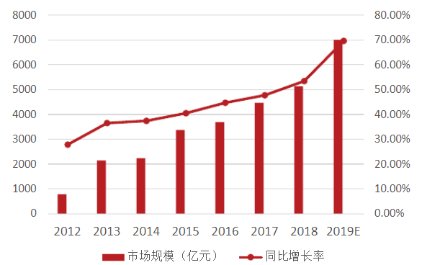
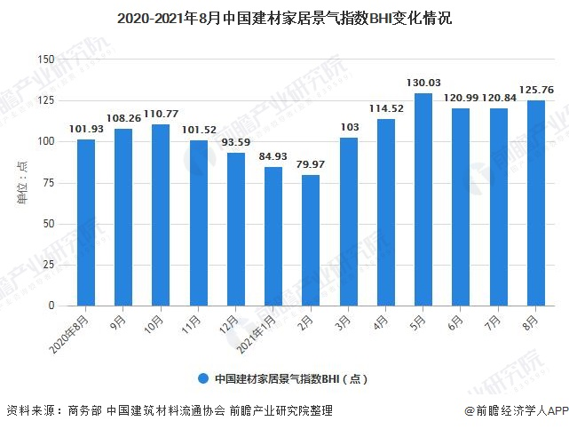

图1-1 行业发展图【精致图】
（2）看到该行业有如此好的发展前景， 很多人都在做这一行，于是讲都有哪些竞品在解决，怎么解决的，哪些方面解决的不好，实际上就是介绍竞品。结论：竞品解决的不咋的。同时以表格的事情列出竞品名称、优势、劣势、特色。
表 1-1 竞品分析表
竞品名称 | 发展现状 | 优劣势
土巴兔
（3）本产品方案横空出世。
（4）本产品的解决方案的核心思路。并贴个效果图（把APP、WEB和管理后台的首页P成一个图，贴在这里）。
（5）本产品的目标客户群体。


图1-* 本解决方案产品效果图

选题的目的及意义
本产品能让客户更好的选择自己喜欢的家居类型，能自由搭配自己的家具，搭配出自己喜爱的风格，用户还可以通过户型来设计家具，设计的家具保留版权，可以申请自己的品牌，通过用户点赞、评论、收藏、点击量来进行排名，按照名次赠予一定的奖金，盗版必究，一定程度能提高行业的创新积极性提高人们的品牌意识。用户在平台选择好自己喜欢的家居后，平台计算出价格再把家居数据交给厂家，厂家可以入驻到平台，跟平台合作，也可以以“接单”的方式进行生产，

1.3 本文的主要研究内容
在市场方面我们对家居行业的政策因素、经济因素、社会因素、技术因素进行了调研。首先是政策因素，中共中央印发的家居行业发展十四五规划纲要明确要求到2021年家居行业将增加20%，各地出台了地方政策，提高家居行业渗透率。2020年家居行业市场享受政策红利，国务院政府报告指出家居行业有利于提高民众生活水平跟生活质量。其次是家居行业的经济因素，家居行业的发展带来持续的火热需求和资本利益使家居行业发展长期向好，下游行业交易规模不断上涨，为家居行业提供充足的发展动力，通过国家统计局数据能了解到2021上半年全国居民人均可支配收入17642元，比上年同期名义增长12.6%，扣除价格因素后，实际增长12.0%，增幅较高，主要是受去年上半年的影响；比2019年上半年增长15.4%，两年平均增长7.4%，扣除价格因素，两年平均实际增长5.2%，略低于同期经济增速，居民收入增长与经济增长基本同步。居民消费水平的提高为家居行业发展提供了经济基础。再是社会因素，传统家居行业的市场门槛非常低，缺乏规范的行业标准，服务的过程没有专业的监管等问题影响行业持续发展，互联网与家居的结合，相应的减少了中间环节，为家居用户提供高性价比的服务，九零后零零后逐步成为了家居行业的主力消费人群。最后是家居行业的技术因素上，当今的科技赋能、大数据、人工智能、云计算、5G等逐步从一线二线城市发展到三线四线城市，实现家居行业科技体验的普及化。家居行业还引入了ERP、OA等系统，优化信息化管环卫，有效的提高了家居行业的效率。

第二章 软件方法和工具

2.1 软件工程方法
100字总述本项目采用的全部软件工程方法。
以下是分述部分。
（1）软件工程瀑布模型
100字介绍本工程方法是什么，你是怎么用的。
（2）软件工程敏捷模型
100字介绍本工程方法是什么，你是怎么用的。
（3）角色任务流程需求分析方法
100字介绍本工程方法是什么，你是怎么用的。
（4）产品原型分析和设计方法
100字介绍本工程方法是什么，你是怎么用的。
（5）面向对象分析和设计方法
100字介绍本工程方法是什么，你是怎么用的。
（6）结构化功能设计方法
100字介绍本工程方法是什么，你是怎么用的。
（7）.。。。其他设计方法自行脑补。

2.2 软件开发工具
（1）IntelliJ IDEA开发软件
IDEA是JetBrains公司旗下的产品，是java编程语言开发的集成环境。用来进行后台的开发，操作数据库，创建接口，代码调试。IDEA在业界也被公认为最好的java开发工具之一
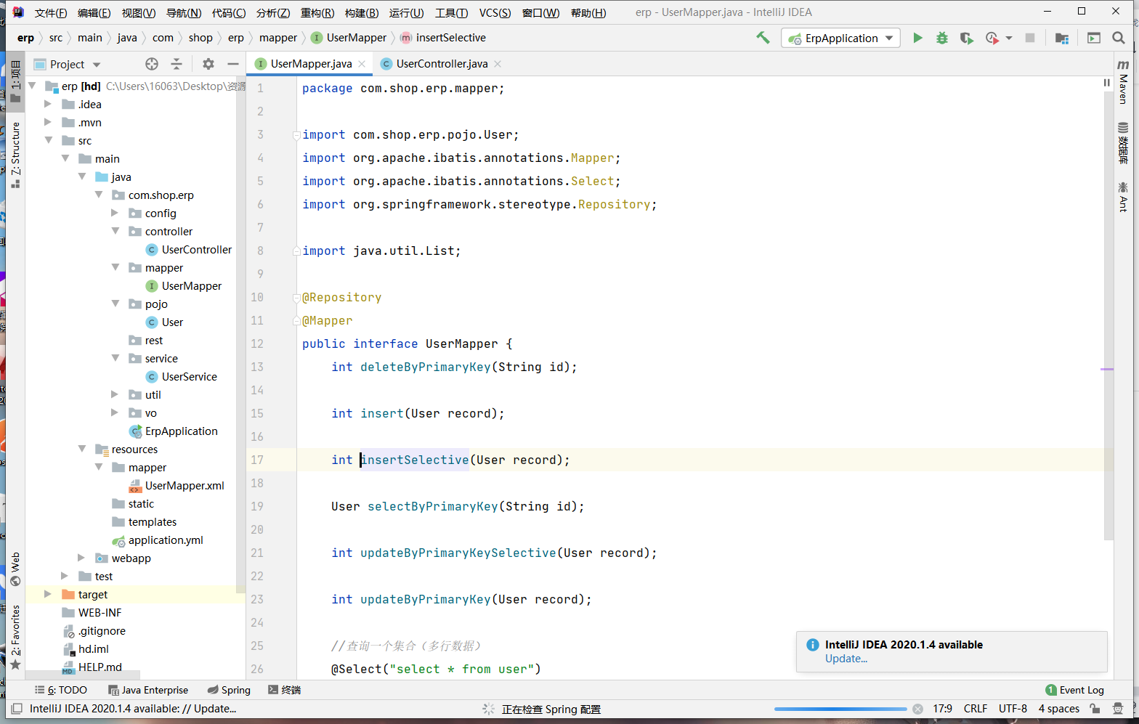

（3）mysql数据库系统
MySQL是由瑞典MySQL AB公司开发，目前属于Oracle旗下公司。MySQL是一款安全、跨平台、高效的、并与PHP、Java等主流编程语言密切结合的数据库系统。MySQL所使用的SQL语言是用于访问数据库最常用的标准化语言

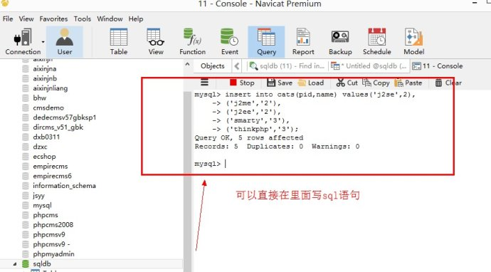

（4）VS code
Visual Studio Code（简称VS Code）是微软发布的一款开源的可以在Mac OSX、Windows和Linux之上的，针对于编写现代Web和云应用的跨平台源代码编辑器。它具有对JavaScript和Node.js和TypeScript的内置支持，它具有丰富的其他语音和运行时扩展的生态环境。
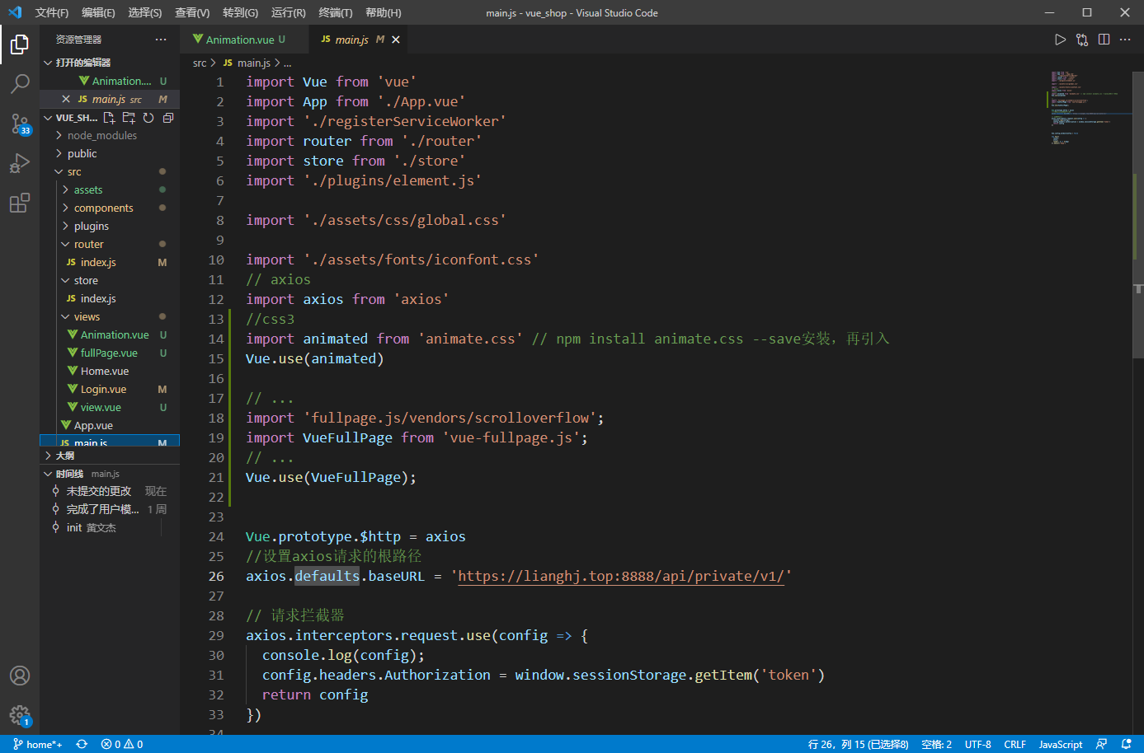

2.3 软件技术选型
（1）VUE技术框架
Vue是尤雨溪创建的一套用于构造用户界面的渐进式JavaScript框架。与其他大型框架不同的是，Vue被设计可以自底向上逐层应用。Vue 的核心库只关注视图层，不仅易于上手，还便于与第三方库或既有项目整合。另一方面，当与现代化的工具链以及各种支持类库结合使用时，Vue 也完全能够为复杂的单页应用（SPA）提供驱动。

第三章 系统需求分析

3.1 业务板块概要图
本产品主要有五个模块，分为家居风格选择、户型类型以及装修情况、厂家家居预订、家居设计、订单。用户进入系统可以直接进行家居的选择，分为床上用品、软装布艺、家具类型、室内设计，还有自己房子的户型类型以及装修情况，用户选择好后，生成报表，家具类型，尺寸，样式等等。然后用户还可以拿别人的户型进行设计。本产品的业务板块如图所示。
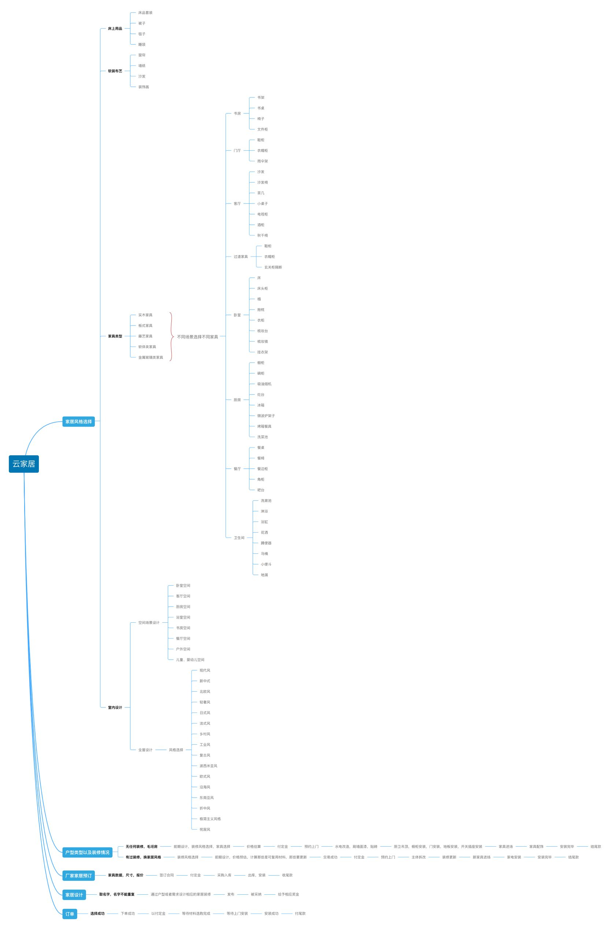
（1）家居类型选择业务流程：用户完成登录后可以直接进行装修风格的选择，家居类型的选择，家具的选择，选择提交后付定金然后等待上门安装。
（2）户型类型以及装修情况业务流程：用户提供房子的装修情况，是毛坯房还是要重新装修，然后按照需求进行设计，最后再进行安装。
（3）厂家家居预订业务流程：用户选择完毕且付完定金后，平台将用户选择的类型尺码数据交给厂家，然后由厂家进行生产，生产完毕后再由平台安排人安装
（4）家居设计业务流程：用户可以根据别的用户发出来的户型图进行设计，设计完发到平台，有自己的版权，用户可以进行支持，点赞，收藏，评论。平台按浏览量给予相应的奖励
（5）订单业务流程：用户下单完成并付定金，然后等待厂家制作，原材料选购完成，然后等待上门安装，安装完付尾款，并可以在系统上进行相关评论。

3.2 云家居工作流程
平时装修房子选择装修、家居类型、家具等都要做很多功课，要走很多程序，相对比较繁琐，所以本程序的宗旨是能更高效的进行对家居的选择，能找到更适合自己的家居，家具，系统对类型的分类做的很详细，大到全屋风格设计，小到浴室毛巾选择，面对选择困难症的群体，系统还能提供优秀的设计方案，对提供优秀设计方案的人进行相应的奖励能提高人们对设计的积极性。客户还可以跟设计师进行详细的交流，了解设计师的设计思路，更好的提出自己的需求。平台得到需求后跟厂家联系，厂家只负责生产，材料采购，其他的都交于平台

3.2.1 流程分析

订单流程的关键环节是用户下单支付定金后，买家无特殊情况是不能退定金的，特殊情况需要支付违约金，还有情况是买家下单后，订单一直未受理，厂家供货不足等等原因都允许用户退款。

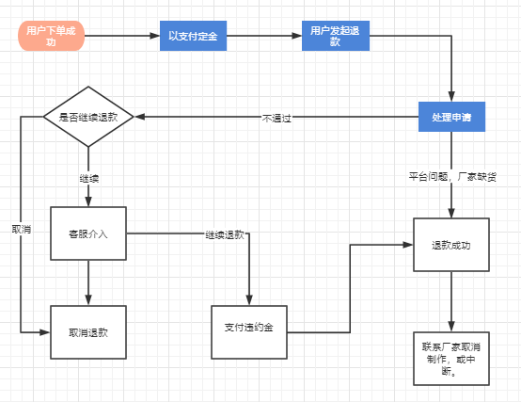
图3-*

3.2.2 界面分析

登录页面，主要实现用户注册，登录业务，可以QQ、微信、支付宝、快捷登录。
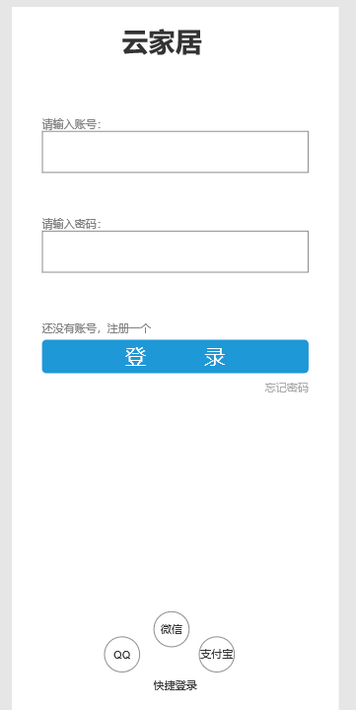

首页界面，主要吸引客户眼球，提供精品设计方案放到首页，
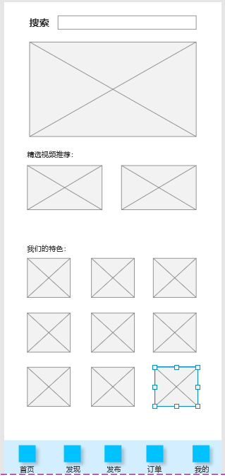

3.2.3 数据分析
订单流程中涉及的数据对象：
（1）买家数据：买家姓名、性别、电话、收货地址、房屋装修情况
（2）平台供应商数据：工厂名称、工厂联系电话、工厂详细信息。
（3）商品数据：商品名称、商品类别、商品库存数量、商品原价、商品折扣价。
（4）订单数据：下单情况，定金支付情况，商品准备进度，家居安装进度，尾款支付情况。
（5）支付流水数据：总价，定金金额，尾款金额。
（6）物流配送记录数据：预约情况，安装情况。
（7）订单评价数据：对商品的评价，对安装的评价，对装修风格的评价

3.3 YYY工作流程
。。。参考3.2 大节。

3.4 ZZZ工作流程
。。。参考3.2 大节。

3.5 性能需求
200字说明以下性能考察指标。
（1）响应速度：百度了解。
（2）峰值并发：百度了解。
（3）稳定性：百度了解。
（4）最长运行周期：百度了解。
（5）其他性能需求自行查资料脑补。

第四章 系统设计
注意：此部分的功能结构设计、技术架构设计、用户角色设计为本项目整体全部的设计，但是自4.4开始的功能模块设计，仅仅编写作者本人在本项目中承担开发的功能模块、以及与此功能模块相关联的必要的其他功能模块或功能点。

4.1 功能结构设计
根据设计结果，本系统主要划分为5个子系统，即统一门户主页、业务子系统、决策子系统、配置子系统，五个子系统共划分为23个功能模块。如图4-*所示。
（1）统一门户主页
50字讲一下统一门户主页的作用。
（2）业务子系统
50字讲一下业务子系统的作用。
（3）决策子系统
50字讲一下决策子系统的作用。
（4）配置子系统
50字讲一下配置子系统的作用。
例如：（1）订单功能模块：平台运营专员通过订单功能模块管理已产生的订单数据，包括查看订单内容、监管订单状态、执行订单结算等。
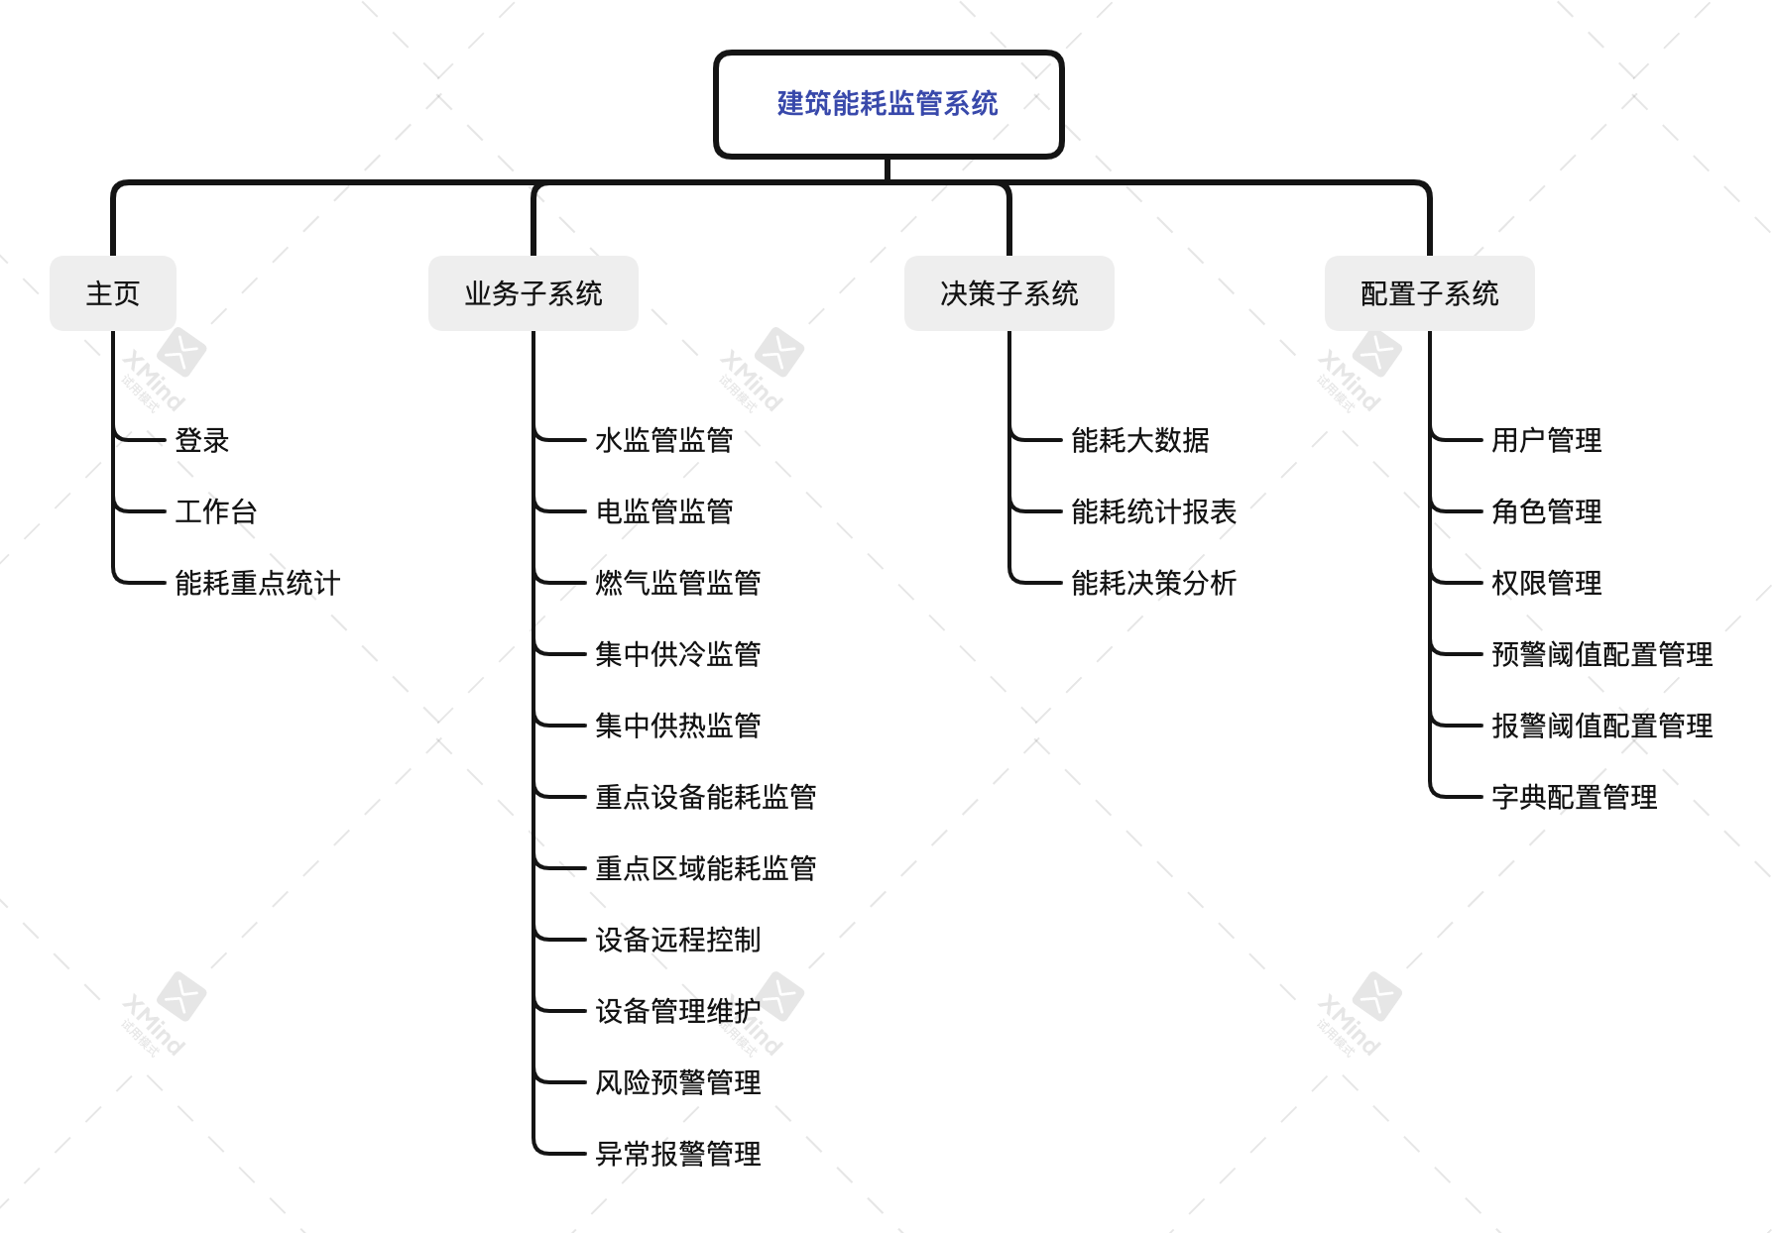
图4-* XXXX产品功能结构设计图【此图可用xmind实现】
注意：
（1）如果一个图放不下，可按子系统、功能模块拆分为多个图，保证每个图清晰呈现。
（2）对比参见“3.1 业务板块概要图”，体会其中的区别。
（3）完整的软件功能结构设计遵循如下分层结构，可根据实际情况划分适合本产品的层级，可删减，很多软件系统没有APP，没有子系统等。
a. 系统层：XXX系统
b. 产品载体层：APP、小程序、WEB客户端系统、WEB管理后台系统等。
c. 子系统层：略。
d. 功能模块层: 略。
e. 功能菜单层：略。
f. 功能点层：略。
g. 功能界面层：略。
（4）如果作者的产品没有子系统，则此处的功能结构图就从功能模块开始设计。
（5）此处是依据“第3章 系统需求分析”形成的需求分析结果，即产品经理彻底透彻理解清楚了客户的日常工作流程、客户对本软件的要求和期望，并且获得了客户的确认后，再通过一系列的软件工程设计方法，设计好软件的功能层级和功能点布局。经过此项设计后，本软件的功能涵盖了客户的全部日常工作流程，产品经理已经合理的讲客户原手工流程中的任何一个工作事项合理安排到了软件的功能点中；客户可以用软件代替原先的手工流程，客户可以在软件上找到原手工流程中的任何工作事项并加以操作。软件工程设计方法包括面向对象设计方法、结构化设计方法、过程化设计方法。

4.2 技术架构设计
200字介绍本产品研发过程中采用的全部技术框架，各技术框架的作用等。介绍时采用总-分的结构，先总体列出技术框架，再分别讲述其作用。
本采用了springMVC、MyBatis、。。。技术框架。技术架构如图4-*所示。
（1）springMVC：此处介绍SpringMVC在本架构中的作用。
（2）MyBatis：此处介绍MyBatis在本架构中的作用。
（3） 。。。
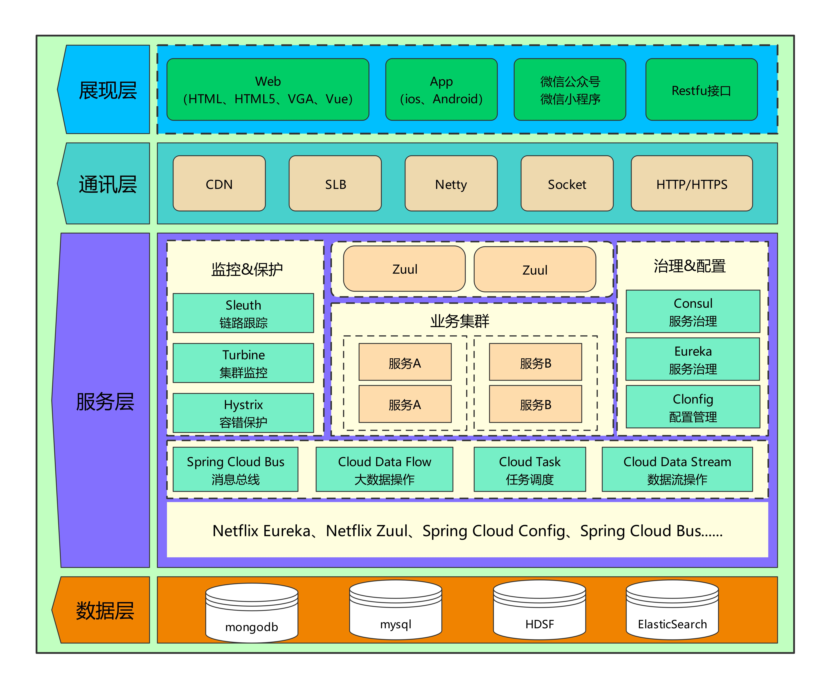
图4-* 技术架构图【此图可用processon/亿图实现】

4.3 用户角色设计
300字列出本系统包括的全部用户角色，每个用户角色的用户怎么创建？登录之后能完成什么工作内容？例如：
（1）APP/WEB用户角色
- 游客用户：介绍游客用户在本系统中能完成什么事情。
- 买家消费者用户：消费者主动注册为本平台用户，本角色用户登录后，可购买商品、浏览新闻咨询等。
- 买家商铺用户：介绍买家商铺用户在本系统中能完成什么事情。
（2）管理后台用户角色
- 平台运营专员：介绍平台运营专员用户在本系统中能完成什么事情。
- 平台管理员：介绍平台管理员用户在本系统中能完成什么事情。
- 平台超级管理员：介绍平台超级管理员用户在本系统中能完成什么事情。

4.4 XXX功能模块设计
200字从总体上说明该功能模块是干什么的，谁来用，干完后有什么结果？ 例如：平台运营专员通过订单管理模块管理平台产生的交易订单，监管并保障订单交易的顺利进行。
（1）功能点清单
列出清单，涵盖本功能模块下面包括的全部功能点。例如：查看订单详情、冻结/解冻订单、终止订单、作废订单、搜索订单、批量导出订单、打印订单。
（2）模块流程
200字+UML活动图，表达一下整个功能模块的业务逻辑并予以文字说明。把本功能模块中的全部功能点的操作贯穿起来，并且什么情况下使用某个功能点，这个功能点处理完后，下一步处理的功能点是哪个。
例如：
- 客户在客户端浏览到商品后，进行下单操作，下单后订单的状态为：。。。。
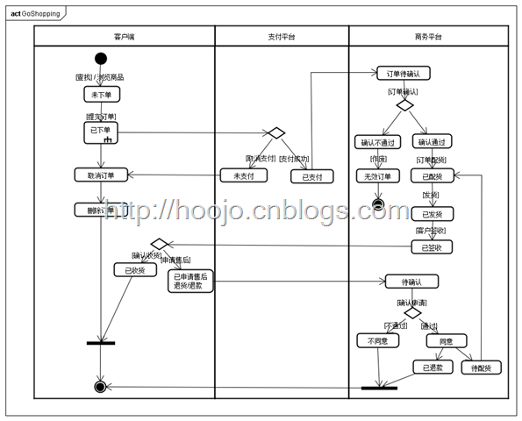
图4-* XXX功能模块活动图【此图可用starUML/processon/亿图实现】
注意：（1）本文任何图均需在100%状态下，能够清晰展示图中的文字，此图例做了一个不好的示范，请大家规避。（2）UML活动图的画法请参考如下网文：https://www.cnblogs.com/gd-luojialin/p/10356755.html。

4.4.1 XXX甲功能点
50字说明什么情况下，谁用这个功能点来完成什么工作内容，达到什么效果。例如搜索订单功能点：当订单数量较大时，平台运营专员通过搜索功能，依据自行设置的搜索条件、快速的搜索到想要查看并管理的订单记录。
（1）功能逻辑
50字+功能流程图，说明这个功能点的业务逻辑和操作步骤。例如搜索订单功能点逻辑说明：平台运营专员点击订单功能模块，进入订单列表。在订单列表界面设置搜索条件，点击“搜索”按钮。系统依据搜索条件完成搜索计算，并返回搜索结果到清单列表界面。
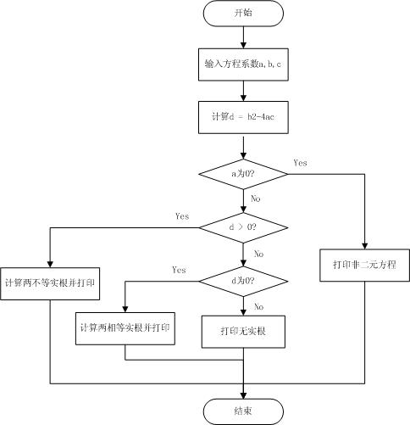
图4-* XXX甲功能点功能逻辑图【此图可用processon/亿图实现】
注意：（1）本文任何图均需在100%状态下，能够清晰展示图中的文字，此图例做了一个不好的示范，请大家规避。（2）功能流程图的画法请参考如下网文：https://www.zhihu.com/question/64048486。
（2）界面设计
贴界面设计效果图，配30字介绍本界面是什么，有什么用，完成什么工作任务或功能。
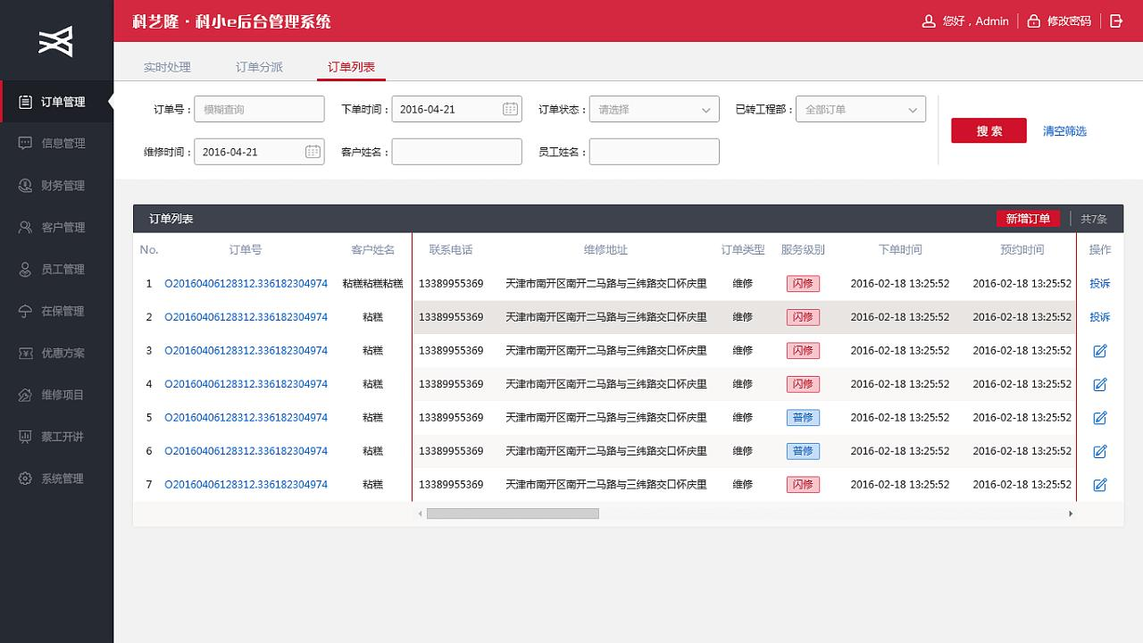
图4-* 订单搜索界面设计图
注意：如果某功能点涉及到多个界面，请一一列出，每张图予以文字说明。

4.4.2 XXX乙功能点
。。。参考4.3.1小节。

4.4.3 XXX丙功能点
。。。参考4.3.1小节。

4.5 YYY功能模块设计
。。。参考4.3大节。

4.6 ZZZ功能模块设计
。。。参考4.3大节。

第五章 数据库设计
注意：此部分仅编写作者本人在本项目中承担开发的功能模块涉及的数据库表结构、以及与此功能模块相关联的必要的其他数据库表结构。

5.1 数据库设计方法
此处放文字200字：讲清楚“面向对象数据库设计方法”是什么东西？怎么利用这个方法完成的数据库设计。此处请各位查找相关资料后编写文字。

5.2 数据表结构设计
此处放一个表格，汇总核心的数据表。
表5-1 XXX系统数据表汇总
序号 | 表名 | 作用
1 | 订单表tbl_orders | 存储平台的订单数据。
2 | …
3 | …
… | …

5.2.1 AAAAAA表结构设计
此处放：（1）AAAA表的说明，包括表用途、表数据来源、关键字段的含义；（2）表结构。
例如 订单信息表
订单信息表存储订单数据，用户下单成功后，系统自动生成一条订单记录。订单状态包括：未支付、已支付、未发货、已发货、配送中、已收货、已结算、未评价、已评价。
表5-2 订单信息表
订单信息表 tbl_order
序号 | 字段编码 | 名称 | 类型 | 空否 | 默认值 | 主键
1 | id | 订单ID | varchar(40) | 否 |  | 主键
2 | xfz_user_id | 消费ID | varchar(40) | 否
3 | dp_id | 店铺ID | varchar(40) | 否
4 | money | 订单金额 | double |  | 0.00
5 | order_time | 下单时间 | time
6 | order_status | 订单状态 | varchar(20) | 否
7 | … | …

5.2.1 BBBBBB表结构设计
。。。

5.2.3 CCCCCC表结构设计
。。。

第六章 系统实现
注意：此部分的编码规范、前端架构核心代码、后端架构核心代码、数据访问核心代码为本项目整体全部的架构，但是6.4的业务逻辑主要类，仅仅编写作者本人在本项目中承担开发的功能模块、以及与此功能模块相关联的必要的其他功能模块或功能点的类。

6.1 编码规范
300字，制定本项目的编码规范。

6.2 前端架构核心代码
2页文档以内，贴出本系统的前端架构的核心代码。例如：
本项目前端采用。。。。技术架构，其以。。。。技术为基础，具备。。。。技术优势。
（1）路由配置代码
asdfafdasdfasfasffasdfasfddasfasasdfafdasdfasfasffasdfasfddasfasasdfsaffasdfa asdfafdasdfasfasffasdfasfddasfas
asdfafdasdfasfasffasdfasfddasfas asdfafdasdfasfasffasdfasfddasfasasdfafdasdfasfasffasdfasfddasfasasdfafdasdfasfasffasdfasfddasfas
asdfafdasdfasfasffasdfasfddasfas
（2）前后端接口代码
asdfafdasdfasfasffasdfasfddasfasasdfafdasdfasfasffasdfasfddasfasasdfsaffasdfa asdfafdasdfasfasffasdfasfddasfas
asdfafdasdfasfasffasdfasfddasfas asdfafdasdfasfasffasdfasfddasfasasdfafdasdfasfasffasdfasfddasfasasdfafdasdfasfasffasdfasfddasfas
asdfafdasdfasfasffasdfasfddasfas
（3）XXX代码
。。。。。。。。。。。。。。。。。
注意：不要整页整页贴代码，列标题+核心代码。

6.3 后端架构核心代码
参考“前端架构核心代码”，与前端代码的区别可能在于，后端架构核心代码会有“类名”，这个类名也要标明。

6.4 数据访问核心代码
参考“前端架构核心代码”，与前端代码的区别可能在于，数据访问核心代码会有“类名”，这个类名也要标明。

6.5 业务逻辑类
参考“前端架构核心代码”，将“本项目.本人”承担开发的功能模块的类名、类代码放在这里。
注意：只放本人在本项目中承担开发的功能模块的类。

6.6 功能效果图
（1）某功能点：本功能点包含哪些。。。。功能界面。
图6-* 某功能界面效果图
（2）某功能点：本功能点包含哪些。。。。功能界面。
图6-* 某功能界面效果图
（3）某。。。功能点：。。。。界面。
。。。。继续贴图。

第七章 系统测试

7.1 测试方法
300阐述本项目以黑盒测试为主、其他测试方法为辅助的测试方法采用策略。同时可分别介绍一下各类测试方法在本项目中的运用情况。
测试方法参考网文：
https://www.cnblogs.com/TankXiao/archive/2012/02/20/2347016.html。
https://blog.csdn.net/zhaoyaqian552/article/details/90750568。
https://www.cnblogs.com/l199616j/p/11403666.html。
https://blog.csdn.net/zhusongziye/article/details/79822394。
https://www.zhihu.com/question/282981956。

7.2 测试范围
表7-* 某产品测试范围
测 试 范 围 清 单
功能模块 | 功能点 | 测试项 | 负责人

7.3 测试用例

7.3.1 等价类划分法测试用例
列出5个左右的等价类划分法的测试用例。
表7-* 某某测试用例
测试编号： |  | 测试项：
测试步骤：
（1）
（2）
（3）
输入数据 | 预期结果 |  | 测试结果

表7-* 某某测试用例
测试编号： |  | 测试项：
测试步骤：
（1）
（2）
（3）
输入数据 | 预期结果 |  | 测试结果

7.3.2 边界值分析法测试用例
列出5个左右的边界值分析法的测试用例。
表7-* 某某测试用例
测试编号： |  | 测试项：
测试步骤：
（1）
（2）
（3）
输入数据 | 预期结果 |  | 测试结果

表7-* 某某测试用例
测试编号： |  | 测试项：
测试步骤：
（1）
（2）
（3）
输入数据 | 预期结果 |  | 测试结果

7.4 测试结论
300字说明测试结论。
例如（严禁照抄！！！）：
本项目根据业务需求及开发人员的反馈意见，覆盖了所有的测试需求及案例，均已在ST环境测试完成，有效案例一共 xx个，执行率 xx%,，成功率 xx%，缺陷关闭率为xx%，目前缺陷均已修复并回归关闭；综上所述，xx项目达到ST项目测试出口标准，本项目ST测试(通过/不通过)，可以进行验收测试/发布。

第八章 结 论

8.1毕业设计总结
500字文字，包括以下方面的内容，但请注意：行文不要标记数字序号。
（1）已完成的设计内容，包括市场调研、需求分析、UI设计、数据设计分别做了什么工作。最终形成了哪些具体成果，包括哪些文档、哪些图片、哪些APPWEB管理后台，哪些功能等。
（2）学习到的设计方法，有什么用。
（3）遇到的困难和解决办法。
（4）毕业设计积累了什么经验，对今后的生活、学习和工作有什么帮助。

8.2开展进一步研究的见解与建议
300字文字，包括以下方面的内容，但请注意：行文不要标记数字序号。
（1）本次毕业设计存在哪些不足和未完成的工作。
（2）不足和未完成的工作，以后可以通过什么办法、形式做进一步的研发。

致 谢
300字：各种感谢。

参考文献
本次毕业设计过程中，参考用过的文献资料，包括参考了哪些书籍、期刊、报纸文章、专利、学位论文、报告、标准等，参考文献的具体写法，请查找资料编写。建议罗列一份10个参考文献清单。
参考网文：参考文献格式
https://baike.baidu.com/item/%E5%8F%82%E8%80%83%E6%96%87%E7%8C%AE%E6%A0%87%E5%87%86%E6%A0%BC%E5%BC%8F/15571284?fr=aladdin。
https://baijiahao.baidu.com/s?id=1600772143131491817&wfr=spider&for=pc。

